ДИДАКТИЧЕСКОЕ ПОСОБИЕ «ЛЮБИМЫЕ СКАЗКИ»
Авторы:
Антонова Ольга Анатольевна, воспитатель;
Коробцова Юлия Борисовна, воспитатель;
МДОУ «Детский сад №14» город Новодвинск, Архангельская область, электронный адрес: korobcova78@rambler.ru
Аннотация: Данное дидактическое пособие «Любимые сказки» направлено на формирование предложно-падежных конструкций и рассчитано на детей 5-7 лет с ОНР.
Пособие представляет собой наборное полотно, на которое в соответствии с заданием выставляются те или иные предметы.
Правила использования: Пособие выкладывается на стол. Педагог дает задания для детей, дети выслушивают, и по окончании задания выполняют его, при необходимости совершая различные манипуляции с героями и декорациями.
Оптимальный вариант использования: индивидуально с ребенком.
Цель: Уточнение и закрепление правильного употребления предлогов.
Задачи:
1. Развивать понимание лексического значения пространственных предлогов.
2. Уточнять представления детей о предлоге как отдельном слове.
3. Упражнять детей в правильном использовании простых и сложных предлогов В, ИЗ, НА, С, СО, ПОД, ИЗ-ПОД, ЗА, ИЗ-ЗА, К, ОТ.
4. Формировать умение составлять грамматически правильные предложения, используя предлагаемые предлоги.
5. Оптимизировать процесс развития грамматического строя речи детей за счёт включения в работу двигательного, зрительного, слухового анализаторов.
6. Повышать работоспособность детей, познавательный интерес, активность.
Материал может быть полезен учителям-логопедам, учителям-дефектологам, педагогам-психологам, воспитателям.

ДИДАКТИЧЕСКОЕ ПОСОБИЕ «ЛЮБИМЫЕ СКАЗКИ»
Одной из актуальных проблем современности становится увеличение детей с нарушениями речи различной этиологии и сложности. Своевременное овладение правильной речью имеет огромное значение для формирования полноценной личности ребенка. Чем богаче и правильнее речь ребенка, тем легче он высказывает свои мысли, полноценнее строит взаимоотношения с детьми и взрослыми.
Для детей с ОНР характерны низкий уровень развития основных свойств памяти и внимания, низкая активность припоминания, что создает дополнительные затруднения в усвоении речевых норм родного языка. У большинства детей с речевой патологией также отмечается недоразвитие или несформированность пространственных представлений, поэтому правильное употребление предложно-падежных конструкций представляет значительные трудности для старших дошкольников с общим недоразвитием речи.
Для таких детей характерными являются следующие ошибки:
- пропуск или замена предлогов;
- замена одной предложно-падежной конструкции другой;
- неправильное употребление падежного окончания существительного;
- неправильное употребление, как предлога, так и падежного окончания.
Таким образом, можно заключить, что формирование предложно-падежных конструкций пространственного значения у детей с ОНР является одной из важных сторон коррекционно-развивающей работы.
Наиболее перспективным в этом отношении является использование ведущей деятельности детей дошкольного возраста – игровой. Именно в этой деятельности происходит развитие речи, личности, мышления, произвольной памяти, самостоятельности, моторики, формирование умения управлять своим поведением.
Педагогам в процессе коррекционной работы с детьми с общим недоразвитием речи приходится искать интересные формы преподнесения и закрепления материала. Игровые действия всегда включают в себя обучающую задачу. Как показывает практика, дети, увлеченные замыслом игры, не замечают того, что они учатся, хотя им приходится сталкиваться с трудностями при решении задач, поставленных в игровой форме. Игра – основное занятие детей, их работа.
Играть в логопедические игры весело и занимательно. Поэтому
использование игровых технологий, позволит успешно формировать навыки употребления предложно-падежных конструкций у детей старшего дошкольного возраста с ОНР, так как они имеют ряд преимуществ:
- создают мотивационную основу для формирования речевых умений и навыков;
- позволяют следовать принципу «от простого к сложному»;
- создают условия для индивидуально-дифференцированного подхода;
- помогают развивать психические процессы, осуществить постепенный переход от непроизвольной деятельности к произвольной и другие.
Для формирования предложно-падежных конструкций нами было разработано дидактическое пособие: «Любимые сказки», рассчитанное на детей старшего дошкольного возраста 5-7 лет с ОНР.
Необходимые материалы: распечатка героев и декораций на плотной бумаге, пленка для ламинирования, ламинатор, ножницы, клей-карандаш, прозрачный широкий скотч, палочки для мороженого.
- Распечатываем героев и декорации на бумаге.
- Готовые фигурки ламинируем с помощью пленки для ламинирования и ламинатора.
- Аккуратно вырезаем все детали по контуру.
- Приклеиваем фигурки к деревянной палочке с помощью прозрачного широкого скотча.
- Для фона используем коробку средних размеров с вертикальным экраном, на котором изображен лес, и наборным полотном внутри.
Пособие может быть использовано учителями-логопедами, педагогами-психологами, воспитателями, родителями.
Правила использования: Пособие выкладывается на стол. Педагог дает задания для детей, дети выслушивают, и по окончании задания выполняют его, при необходимости совершая различные манипуляции с героями и декорациями.
Оптимальный вариант использования: индивидуально с ребенком.
Цель: Уточнение и закрепление правильного употребления предлогов.
Задачи:
1. Развивать понимание лексического значения пространственных предлогов.
2. Уточнять представления детей о предлоге как отдельном слове.
3. Упражнять детей в правильном использовании простых и сложных предлогов В, ИЗ, НА, С, СО, ПОД, ИЗ-ПОД, ЗА, ИЗ-ЗА, К, ОТ.
4. Формировать умение составлять грамматически правильные предложения, используя предлагаемые предлоги.
5. Оптимизировать процесс развития грамматического строя речи детей за счёт включения в работу двигательного, зрительного, слухового анализаторов.
6. Повышать работоспособность детей, познавательный интерес, активность.
А сейчас предлагаем вашему вниманию несколько вариантов дидактических игр и заданий с использованием пособия «Любимые сказки»
«Кто с кем?»
Животные пошли на прогулку со своими детенышами. На наборном полотне с одной стороны выставляются картинки с изображением взрослых животных, на другой — в случайном порядке их детенышей. Детям предлагается сгруппировать картинки, ответив на вопрос «кто с кем?»
Образец ответа: кошка с котенком.
Примерный речевой материал:
заяц с зайчонком, мышь с мышонком, утка с утенком, собака со щенком.
«Колобок»
а. Напомнить детям сказку «Колобок» и предложить им рассказать, от кого ушел Колобок, а от кого он не смог уйти.
Колобок ушел: ...от бабушки;
...от дедушки;
...от зайца;
...от волка;
...от медведя. Колобок не ушел ...от лисы.
б. Дети рассказывают, от кого к кому ушел Колобок:
Колобок ушел: от бабушки и дедушки ... к зайцу;
... от зайца ... от волка ... от медведя
... к волку ... к медведю ... к лисе
«Скажи наоборот»
На наборном полотне выставляются картинки с изображением действий. Педагог предлагает детям:
составить предложения по картинкам.
Примерный речевой материал:
Дедушка подходит к забору.— Дедушка отходит от забора.
Бабушка входит в дом. — Бабушка выходит из дома.
Кот залезает под куст. — Кот вылезает из-под куста.
«Потерянное слово»
Педагог предлагает детям найти потерявшееся слово и произнести предложение целиком.
Примерный речевой материал:
Утка плавала ... пруду. Девочка стоит ... скамейки. Кузнечик сидит ... грибом. Кот спит ... скамейке. Лягушки живут ... пруду. Грибы растут ... лесу.
«Любопытная Варвара»
Педагог показывает детям куклу, которую зовут Варвара, и сообщает о том, что она никогда не молчит, а все время задает вопросы. Детям предлагается ответить на вопросы любопытной Варвары.
Примерный речевой материал:
Откуда выпал птенец?
Откуда показалось солнце?
Откуда выглядывает дедушка?
Откуда принесли грибы?
Откуда пришла бабушка?
Откуда появляется творог?
Откуда появляются цыплята?
«Исправь ошибки»
Педагог предлагает детям прослушать предложения и определить всё ли в них правильно; если нет исправить ошибки.
Примерный речевой материал:
Дедушка вышел с дома.
Бабушка приехала с города.
Стали тянуть репку с земли.
Птенец выпал с гнезда.
Бабушка приехала с деревни.
Дети вернулись из дачи.
«Прятки»
Педагог рассказывает детям о том, что звери решили поиграть в прятки. Но они были непоседами, не могли долго неподвижно сидеть на одном месте и стали выглядывать из своих укрытий. Дети должны найти спрятавшихся зверей, ответив на вопрос: откуда они выглядывают?
Образец ответа: Щенок спрятался за забор. — Он выглядывает из-за забора.
Примерный речевой материал:
Корова спряталась за дом — ...
Лошадь спряталась за дом — ...
Кошка спряталась за диван — ...
Свинья спряталась за забор — ...
Коза спряталась за дерево — ...
«Скажи по-другому»
Педагог произносит предложение с предлогом «под» или «из-под». Ребенок должен сказать свое предложение, изменив предлог.
Образец ответа: Кошка спала под домом — кошка вылезла из-под дома.
Примерный речевой материал:
Кузнечик сидел под грибом — ... Воробей прыгал под деревом - ...
Заяц выскочил из-под куста — ... Котенок залез под дерево — ...
«Придумай предложение»
Педагог предлагает детям послушать словосочетания и придумать с ними предложения.
Слова: в лесу, в доме, к дому, с бабушкой, на скамейке, на дереве, под кустом, из дома, с дерева, с котенком, за забором, из-за клумбы, из-под гриба, около забора, между деревьями.
«Куда села божья коровка?»
Закрепление навыка правильного употребления существительных с предлогом НА.
Педагог держит в руке игрушку-муху или её изображение и сажает её на различные предметы, а дети отвечают на вопрос «Куда села божья коровка?»
Например: на скамейку, на куст, на дом, на медведя, на цветок, на забор и т.д.
«Предлог ПОД»
Педагог рассказывает о том, что в одном загородном доме жил котенок Тишка… Он был шустрым, непослушным котенком, целый день бегал по дому и по двору, всюду залезал, заползал . Педагог просит посмотреть вокруг, подумать, представить и рассказать: под что мог залезть котенок Тишка?
Тишка залезал под крыльцо.
Тишка залезал под скамейку.
Тишка залезал под дом.
«Отгадай загадки»
Детям необходимо ответить на вопросы полным предложением. Вопросы можно задавать в зависимости от лексической темы. Например:
- У кого рога?
- У кого мягкие лапки?
- У кого вымя?
- У чего ножки?
«Составь предложение из заданных слов»
Закреплять умение составлять предложение из предложенных разрозненных слов.
Составить предложение из заданных слов.
Например:
Воробей, сидеть, гриб, под.
Кошка, прятаться, забор, за.
Репа, расти, огород, в.
«На ферме»
Педагог предлагает ребенку рассмотреть картинку фермерского хозяйства , перечислить предметы и животных и рассказать, о ком и о чем заботятся люди на ферме. Упражнение считается выполненным, когда ребенок составит предложения обо всех объектах на картинке без ошибок.
«Где мы были, что видели?»
Закрепление употребления предлогов (В, НА, ПОД, У и др.)
В процессе игры используются картинки «Огород. Лес Луг.» Педагог обращается к ребенку с вопросами: «Где ты был? Что видел?»
Примерные ответы:
- Я был на ферме. Видел много коз, коров, лошадей…
- Я был в лесу. Видел медведя, волка, лису ...
«Сделай, не ошибись»
Закрепление употребления предлогов и предлогов-наречий. Педагог предлагает ребенку выполнить задание и ответить на вопросы. Используются предлоги, обозначающие пространственные отношения (выше, ниже, справа, слева, между, перед, сзади и др.)
- Поставь скамейку между деревом и цветами. Куда ты поставил скамейку?
- Поставь бабушку справа от дома. Куда ты поставил бабушку?
- Поставь дерево сзади забора. Где дерево?
- Поставь цветы перед домом. Где они?
«Добавь слова»
Закрепление использования предлогов-наречий справа, слева, впереди, позади.
Педагог начинает предложение, а ребенок должен его закончить, используя слова справа, слева, впереди, позади.
- Дерево стоит... .
- Скамейка стоит ... .
- Дом стоит... .
«Угадай, что изменилось?»
Учить детей пользоваться в речи предлогами.
Логопед предлагает ребенку определить изменения в расположении предметов, размещенных на наборном полотне. Важно, чтобы ребенок предварительно внимательно посмотрел, как размещены предметы; скамейка стояла перед забором, а теперь за забором, а теперь - под столом; цветы росли перед домом, а теперь – перед скамейкой и пр. Число, состав, положение предметов следует разнообразить.
«Что лишнее?»
Дифференциация предлогов.
Логопед показывает ребенку четыре картинки, отражающие пространственное расположение предметов (например: медведь за забором, лиса за забором, волк за забором, заяц перед забором). Ребенок должен посмотреть и ответить на вопрос:
В результате использования дидактического пособия «Любимые сказки» ребенок научится:
- слышать в речи окружающих предлоги;
- правильно понимать их значение;
- пользоваться ими в собственной речи;
- дифференцировать предлоги;
- составлять распространенные предложения с использованием предлогов;
- формировать предложно-падежные конструкции в речевой практике.

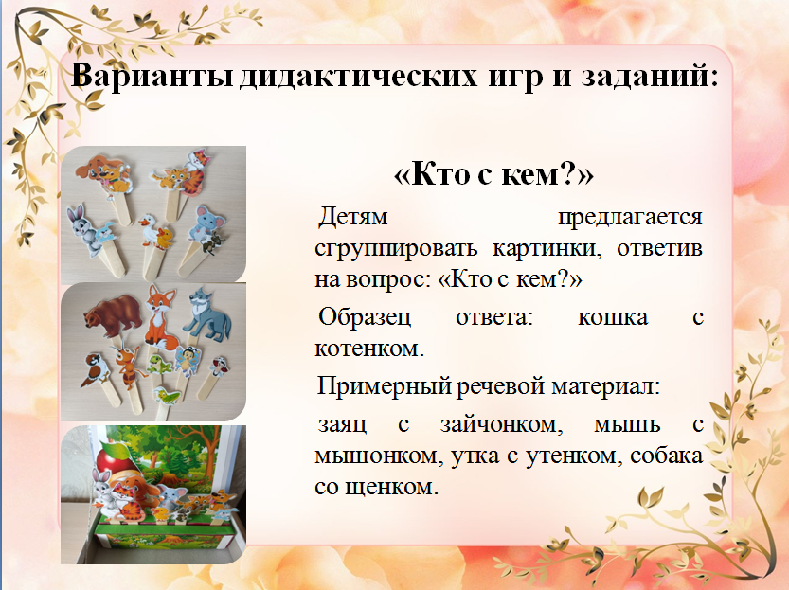
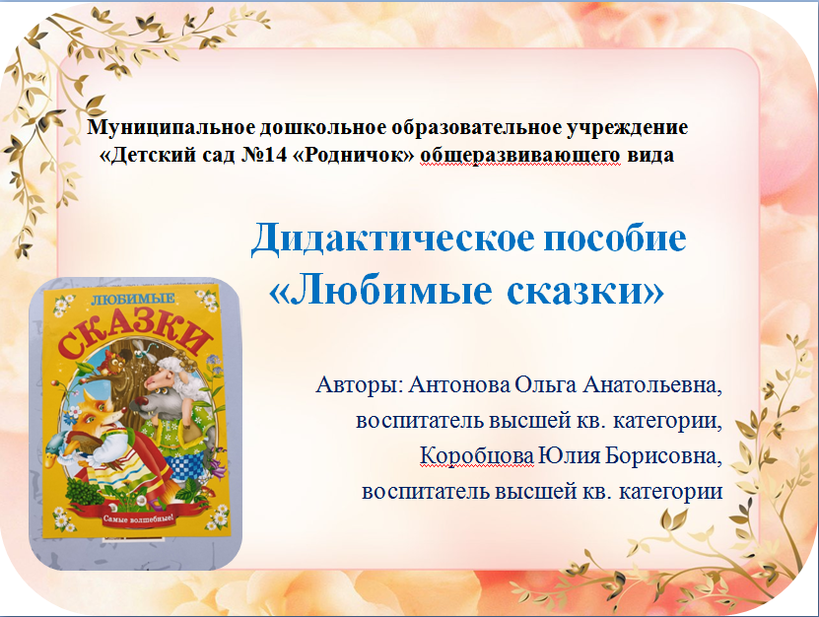
Приложение
